台南市100年度網路分領域查資料競賽
初賽辦法
- 主 旨：鼓勵學生學習利用網際網路資源，以增進學習效果及引發學習電腦的興趣，藉以提昇全民資訊素養，並落實高中職教育資源均質化之資源共享與垂直整合(與大專院校及國中合作)目標。
- 指導單位：教育部
- 主辦單位：台南市政府、光華女中
- 協辦單位：台南女中、台南海事、慈幼工商、南大附中、台南高商及中山大學陳年興教授研究團隊
- 活動日期：100年5月27日～6月3日。
- 活動經費：由教育部高中職均質化補助專款項下支出。
- 參賽對象：台南市國中、高中職及教育部均質化光華女中主辦『永續發展教育中心』計畫合作學校之推薦學生。
- 競賽網站：教育部高中職均質化光華女中主辦之「永續教育發展中心」網路選課網站http://ds1.k12.edu.tw
- 競賽組別：國中組、高中職組。
(不得跨組參加，基本資料不實者，成績不列入計算)
- 競賽學科領域：府城自然與產業，府城人文與民俗，資訊科技應用，性別、人權與生涯，健康與環境，每一位參賽者最多跨兩個領域參加。
- 線上報名：教育部均質化光華女中主辦之「永續教育發展中心」選課網站http://ds1.k12.edu.tw詳附件註冊說明
1.國中組：由各國中推薦，自行選擇組別及參賽領域後註冊登入。
2.高中職組：
(1)現在正在選課學生具當然參賽身份，選擇參賽領域後以上原上課帳號密碼登入
(2)由台南市高中職校推薦，自行選擇組別及參賽領域後註冊登入
- 主辦單位聯絡方式
電話：06-2386501#216 (光華女中資源中心 陳綺雯)
Mail：wenny@khgs.tn.edu.tw 傳真：06-2349441(兼電話)
- 題型及出題說明：
      - 題目全部出自下列參考資料庫網站。
      - 題目基本上以非平日閱讀或記憶得到之知識為基礎，而是必須上網搜尋閱讀才可得知之訊息。
      - 每領域各聘請教師2至4人組成命題小組出題，試題合併為測驗題庫，再由電腦隨機出題。
- 參考資料庫網站：
    - 主要參考網站：教育部高中職均質化台南區「永續教育發展中心」網路選開課系統網站http://ds1.k12.edu.tw/（以帳號及密碼登入後選擇領域）
    - 其他參考網站：
※府城自然與產業：
(1)府城逍遙遊http://map.tncg.gov.tw/
(2)台南市文化觀光處http://culture.tncg.gov.tw/
(3)台南市觀光協會http://www.tnta.org.tw/
(4)台南府城銀座商圈http://www.tainan-fcg.com.tw/
(5)農委會林務局-自然資源與生態資料庫http://econgis.forest.gov.tw/wetland/index.htm
※府城人文與民俗
- 台南市文化觀光處http://culture.tncg.gov.tw/
- 台南故事館http://www.tainanstory.com.tw/
- 台南市文化資產保護協會http://tncpa.pixnet.net/blog
- 台南市政府古蹟資訊網http://tourism.ezgo.to/webcam/
- 府城逍遙遊http://map.tncg.gov.tw/
※資訊科技應用
- 校園資訊安全悠遊網http://cissnet.edu.tw/safely/onlinebook7_2.aspx
- 教育部校園資訊安全服務網http://cissnet.edu.tw/
- 教育部數位教學資源入口網http://isp.moe.edu.tw/
- 台南市教育網路中心http://www.tn.edu.tw/
- 台灣網路資訊中心http://www.twnic.net.tw/index4.php
- 財團法人資訊工業策進會http://www.iii.org.tw/
※性別、人權與生涯
- 教育部性別平等全球資訊網http://www.gender.edu.tw/
- 教育部人權教育諮詢與暨資源中心 http://hre.pro.edu.tw/1-1.php
- 生涯輔導資訊網http://career.cpshs.hcc.edu.tw/front/bin/home.phtml
- 行政院青輔會生涯資訊網http://hope.nyc.gov.tw/
- 人權教育基金會http://www.href.org.tw/index-c.html
- 台灣性別平等教育協會http://tgeeay2002.xxking.com/
- 勞委會性別工作平等資訊網http://gee.cla.gov.tw/
※健康與環境
- 台南市衛生局http://www.tnchb.gov.tw/
- 行政院衛生署食品資訊網http://food.doh.gov.tw/foodnew/
- 教育部永續校園全球資訊網http://www.esdtaiwan.edu.tw/index_c.asp
- 台灣綠色學校伙伴網絡http://www.greenschool.moe.edu.tw/
- 教育部健康醫學學習網http://health.edu.tw:8080/teacher/?q=node/392
- 行政院衛生署國民健康局http://www.bhp.doh.gov.tw/BHPnet/Portal/
- 競賽規則：
1.每位參賽者須上網選擇參賽組別、領域及註冊登入(輸入個人基本資料及指導教師)
2.電腦確認身份後開始比賽(比賽中亦可查詢網站)
3.電腦依各學科領域隨機選題，每次20題選擇題，答題時間在10分鐘，答對題數相同時，以答題速度排名。
4.取答對題數16題以上並在每一次參加競賽時(不限參加次數)為該領域第一優勝者為”盟主”，同時取第二至第四名優勝者為”副盟主”
5.可由競賽網站隨時查詢各領域之分組競賽排行榜。
- 競賽獎項：競賽期間，曾列名各領域之分組盟主和副盟主皆可獲得參加複賽資格及獎品、獎狀各一份。
- 注意事項：初賽曾列名各領域之分組盟主和副盟主(複賽之得獎參賽身份)及答對題數16題以上(複賽之潛力參賽身份)皆可參加複賽，須保留初賽之帳號密碼登入，複賽將舉辦現場競賽並檢驗身份證件。
- 初賽成績、複賽名單及比賽時間表公佈：
    - 日 期：100年6月6日上午12:00
    - 公佈網站：
(1)臺南市政府教育局公告系統，網址：
http://bulletin.tn.edu.tw/
(2)高中職均質化「永續教育發展中心」網站http://www.khgs.tn.edu.tw/social/community/
(3)光華女中網站http://www.khgs.tn.edu.tw
- 複賽日期：100年6月11日，另詳複賽辦法。
- 複賽地點：台南市光華女中
- 頒獎：擇期發函通知，頒發參賽得獎獎品、獎狀及指導教師獎。
- 本辦法經公布後實施，若有未盡事宜得於競賽網站隨時修訂公布之。
附件、線上註冊方法說明
- 進入K12數位學校網站(台南一區網路選課網站)，網址http://ds1.k12.edu.tw
- 選擇『申請帳號』
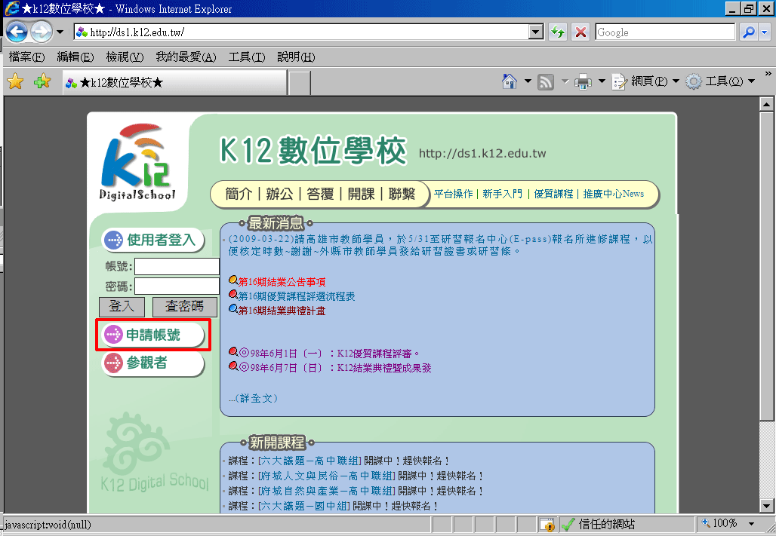

(三)填寫帳號資料，請填寫『帳號』、『密碼』、正確的『姓名』、『E-mail』、『聯絡電話』、『學校』、『指導老師』，按『確定』
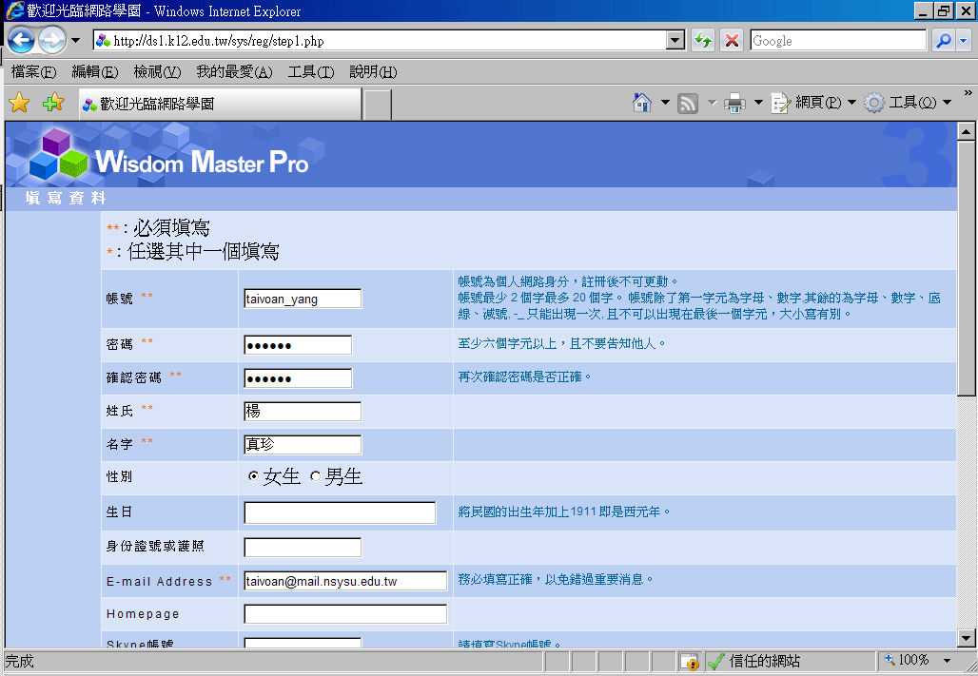
(四)帳號申請成功後，回首頁重新登入。
(1)先選擇左方群組中的「台南市100學年度網路分領域查資料競賽」；
(2)再選擇您所要參加的比賽領域課程，打勾；
(3)按「送出選課單」
(4)請靜候主辦單位審核報名資格，約12個小時內。
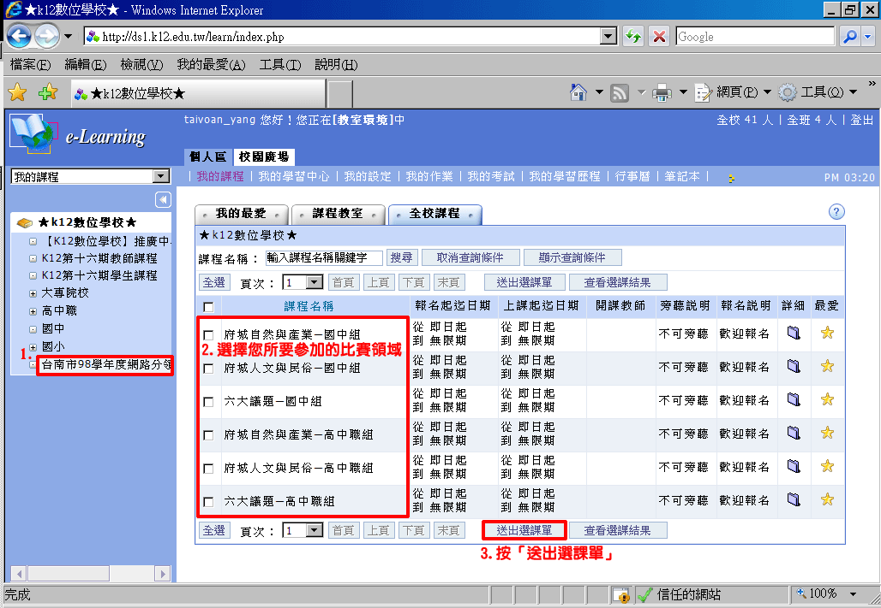

(五)若報名資格審核通過後，重新登入後，會在「課程教室」中看到您所選擇要報名的領域課程名稱。
